

Tato soutěž bude probíhat celý listopadový měsíc a zapojit se do ní můžete opravdu všichni!
Každý týden, respektive každou středu bude v knize návštěv na našich internetových stránkách www.27skauti.cz zveřejněna soutěžní otázka. Soutěž začíná dnešní schůzkou a poslední otázka bude zveřejněna ve středu 26.11.2008. Odpovědi na otázky si dobře uschovejte a na schůzce 3.12.2008 je odevzdáte. Na nejlepší z vás čekají vysoké Mustangové odměny, proto neváhejte a zapojte se!
Podrizmní výprava
aneb co vypráví pamětníci...



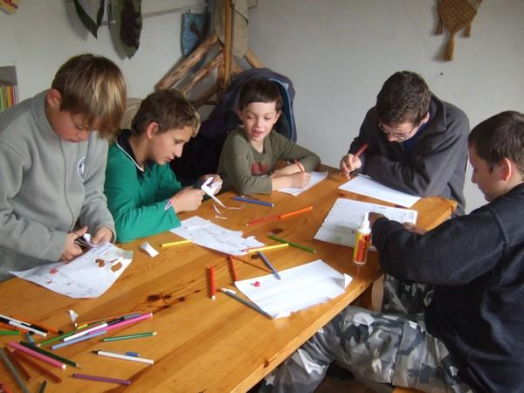
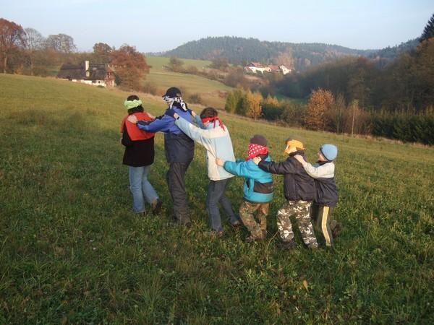
Nová informační sekce pro nováčky
- Jelikož se nám již nezadržitelně blíží zima, tak v případě sněhové nadílky začneme pořádat výpravy na běžky či sjezdovky. Pokud žádné lyže nemáte, zkuste poprosit Ježíška, aby vám nějaké nadělil. Popřípadě můžeme i nějaké lyže zapůjčit.
- Naše internetové stránky jsou plně v provozu a pokud máte přístup na internet, tak se na ně mrkněte. Naleznete zde mnoho zajímavých věcí...třeba fotky z výprav a schůzek. A jako důkaz, že stránky navštěvujete, zanechte nějaký vzkaz v knize návštěv.
- Noste si na každé akce vaše průvodce nováčkovskou zkouškou a také povinné vybavení!
- Všechny nováčky, kteří se zúčastnili podzimní výpravy velmi chválíme, jelikož se plně zapojili do programu a my doufáme, že se jim líbil.
- Pokud máte nějakého kamaráda, který by měl zájem chodit do našeho oddílu, neváhejte a přiveďte ho! Čím více nás bude, tím více zábavy si užijeme.

Na konci října roku 2008 proběhla skvělá výprava do malého města Český Dub. Ubytováni jsme byli v malé skautské klubovně. Ti, kteří se zúčastnili, se mohli se strojem času podívat do dávných a dávných dob 2.světové války, velké francouzské revoluce, pravěku, námořních bitev, objevování Ameriky, Přemysla Oráče, či časů Ježíše. Níže jsou také některé dobové fotografie, většinu z nich si však můžete prohlédnout v nejstarší kronice lidstva na www.27skauti.cz

